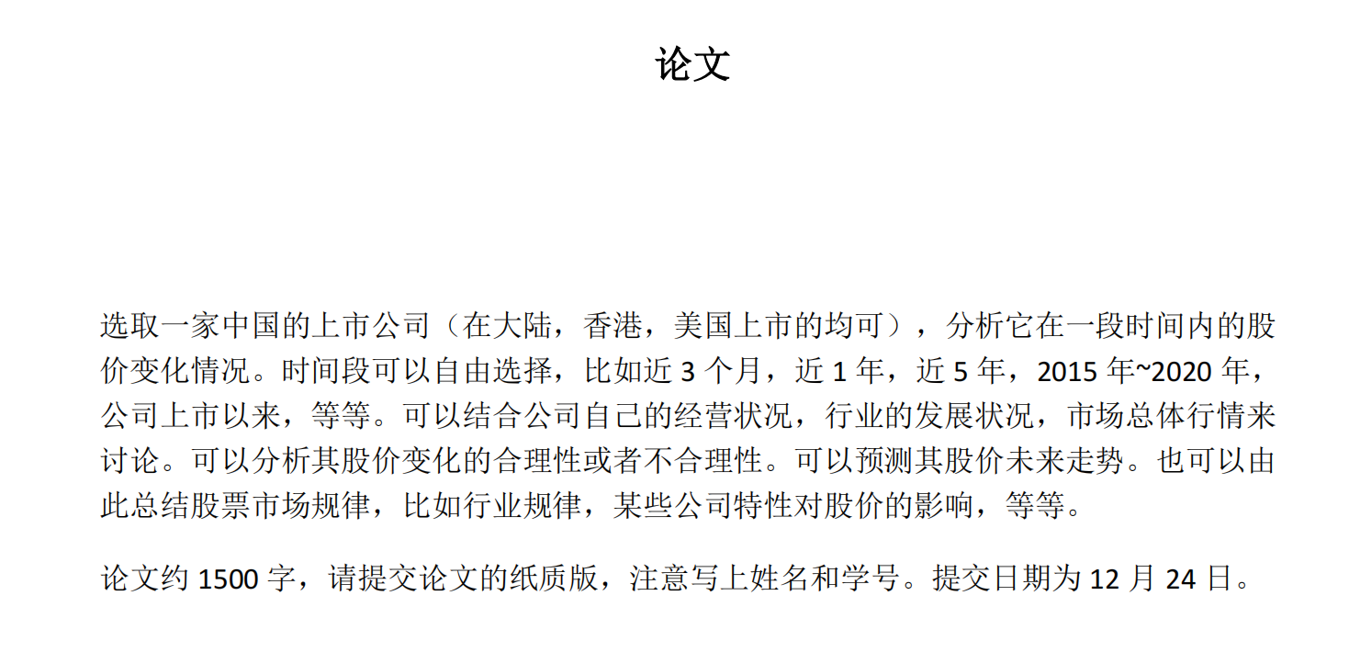

**个人论文食用提醒**

1. Wind 和知网的数据覆盖度与研报论文水平对于本次论文研究A股情况已经够用。如果需要研究港股、美股，或者写出更高学术水平的论文则可能不太够。学校购买了Wind、国泰安CSMAR数据库，大家可以在这些数据库下载所需数据，使用指南附在后面。
2. 个人认为可以提高评分的方法:定量与定性结合，结构逻辑清，有图、有表、有公式、有数据分析甚至有课堂中学习到的模型的合理运用，合适的论文格式。（下图为助教去年作业的一部分，仅供参考）

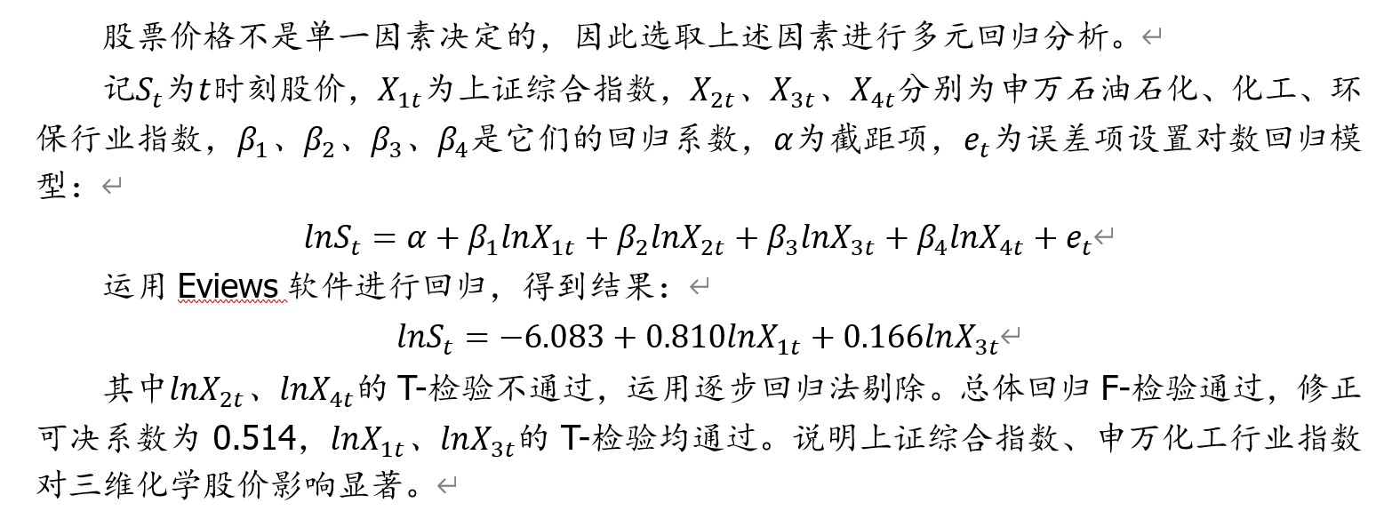

1. 不建议卷字数。

**Wind数据库：**

1.https://bs.ustc.edu.cn/aacsb/index.html

2.统一身份认证登录

3.应用平台->科教资源虚拟化云平台->申请->全部->Wind数据库（选自己需要使用的时间）->开始查询

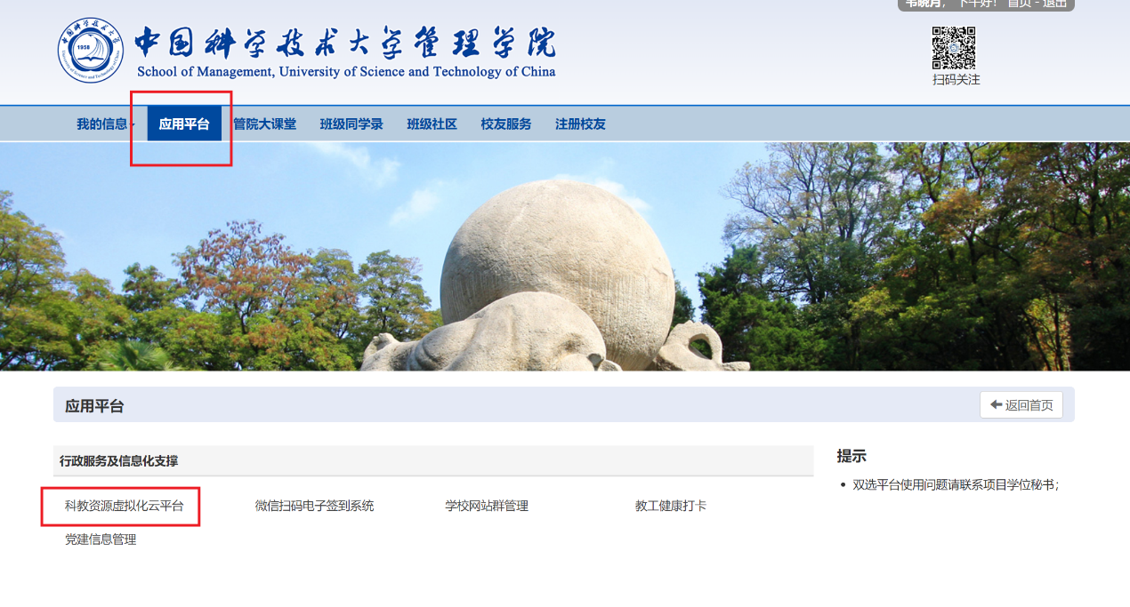

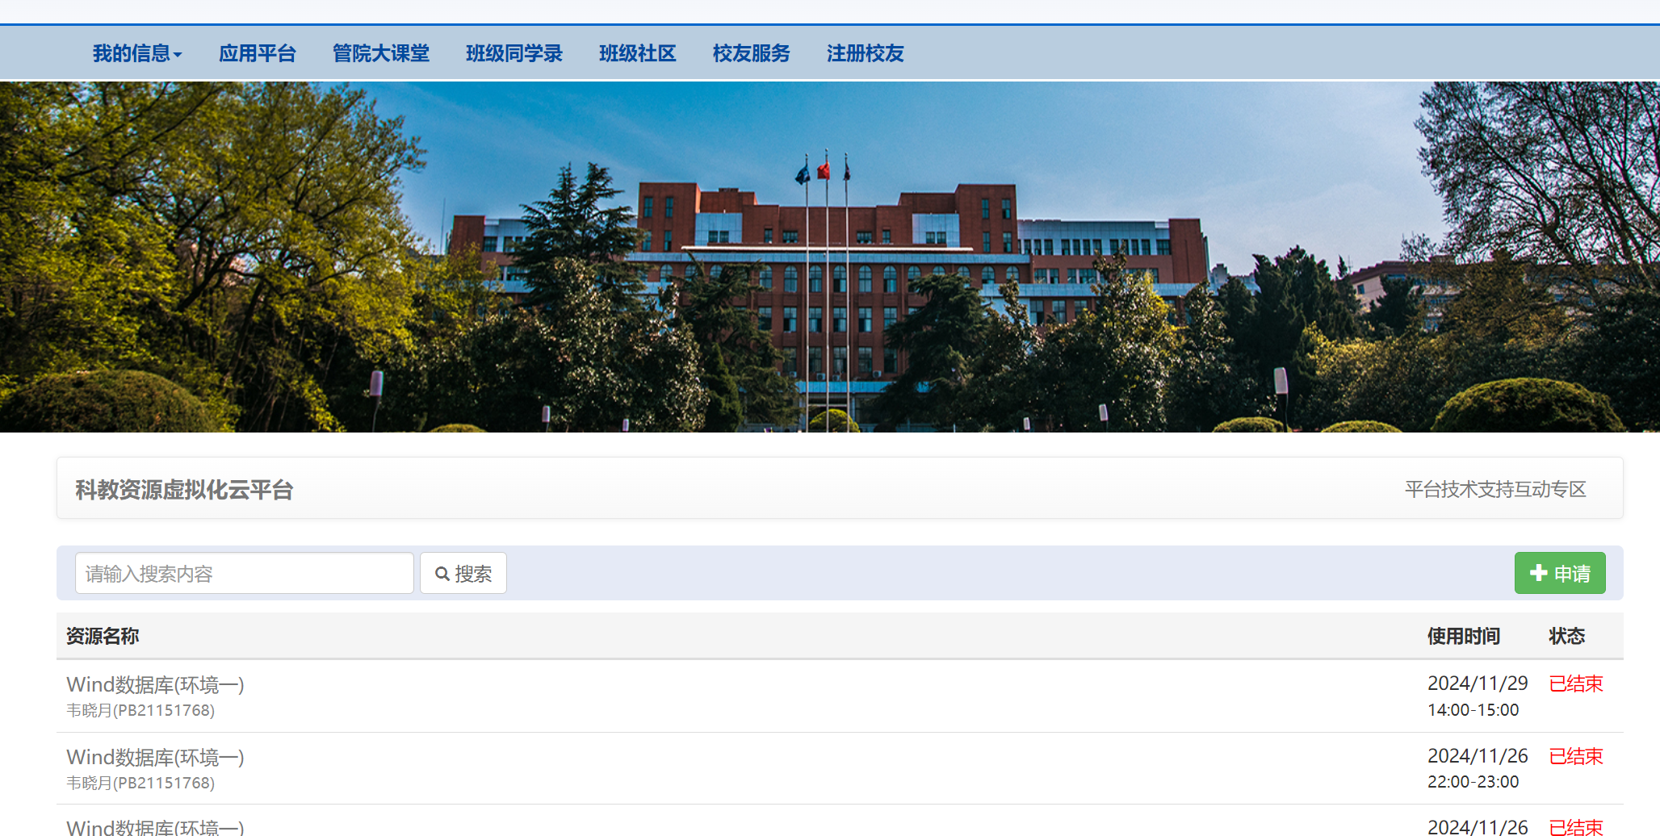

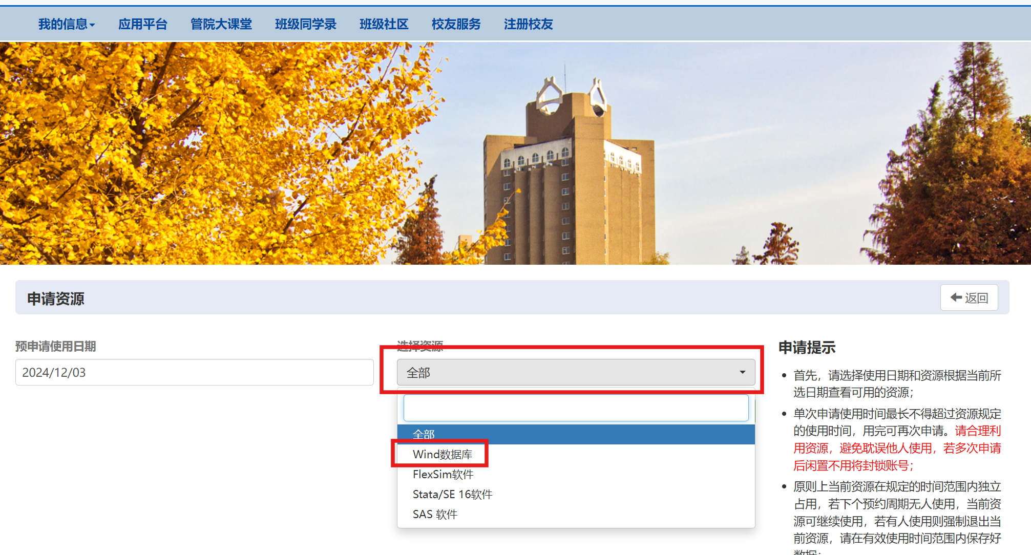

4.跳出来很多环境（任选）和可使用时间，选好之后会跳出框框，提交申请就ok

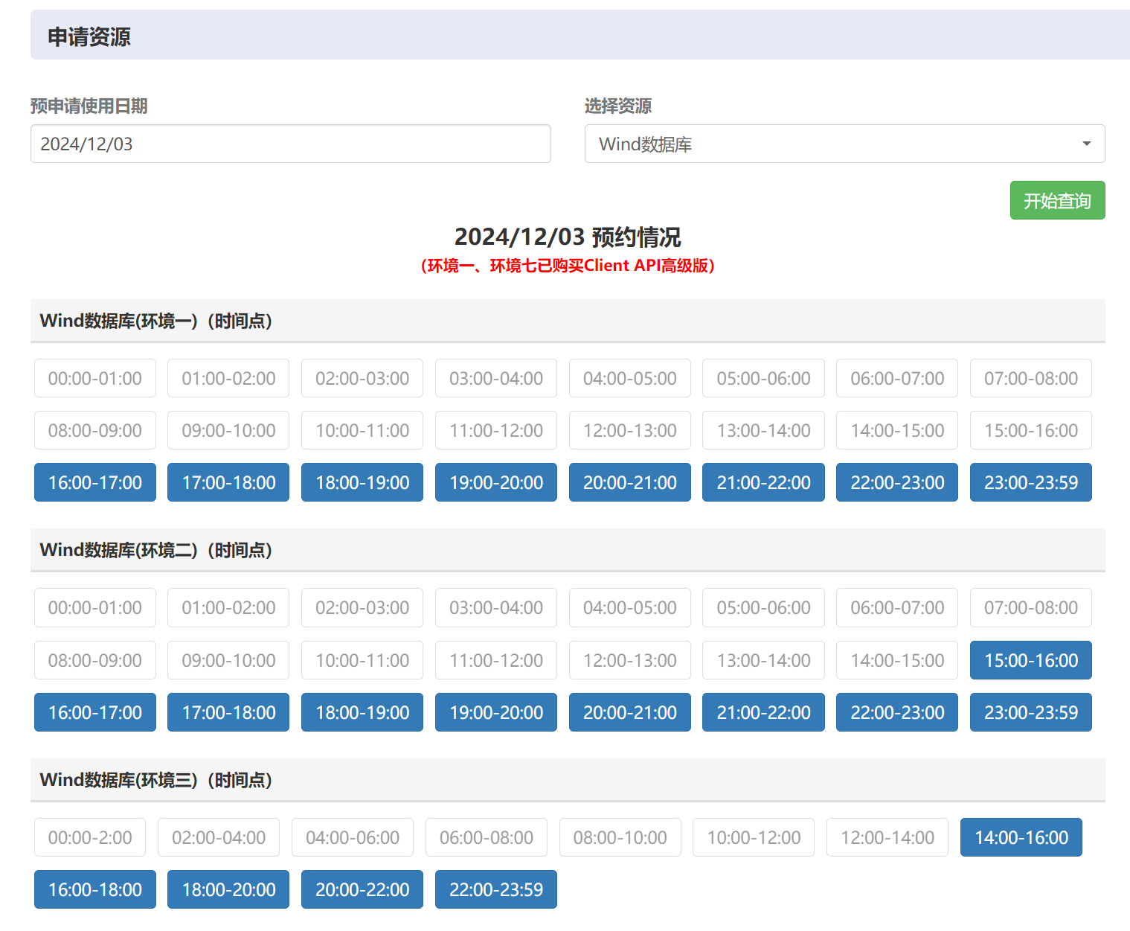

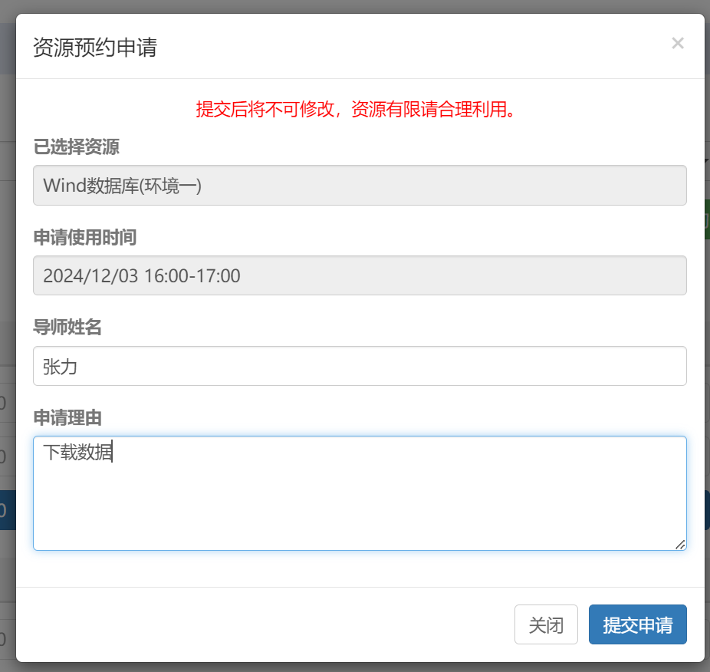

5.在预约的时间范围内（图中状态为进行中），点击数据库名称，进入虚拟桌面，即可使用Wind客户端

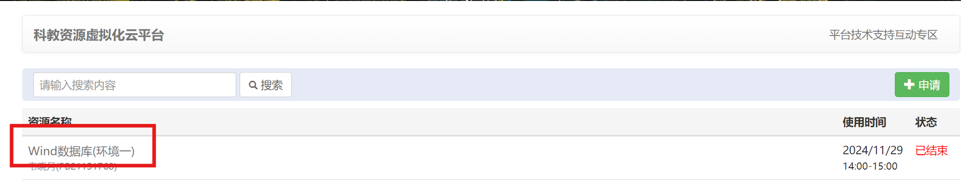

**国泰安CSMAR：**

1. https://lib.ustc.edu.cn/

2.电子资源->数据/信息->国泰安金融数据库CSMAR->点击访问

